Universidad Central de Chile
Sede La Serena

BASES TÉCNICAS
POSTULACIÓN Y EJECUCIÓN
I EXPO CIENTÍFICA
UNIVERSIDAD CENTRAL DE CHILE
SEDE LA SERENA

La Serena, Coquimbo
2018
Índice

 | Página
Antecedentes | 3
Descripción | 3
Objetivos: General y Específicos | 3
Postulación y Participación | 4
Requisitos formales del Póster Investigación y Proyecto | 4 – 5
Ejecución | 5
Criterios de Evaluación | 5
Cronograma | 6
Anexo 1: Formulario de postulación | 7

Antecedentes
La I Expo Científica, Universidad Central de Chile Sede La Serena, está enmarcada en un desafío: formar competencias de investigación en los estudiantes. La actual demanda de la sociedad del conocimiento y, la información no solo recae en el manejo de los conocimientos propios de una disciplina, sino que además en la gestión de la información y en cómo se comparte con otros.
Cabe destacar, que la I Expo Científica, constituye un espacio de tributación múltiple. Es decir, es un beneficio para los estudiantes, en cuanto espacio de exposición y colaboración sobre sus proyectos o trabajos de investigación, y también lo es para la sede, las facultades, las carreras, vinculación con el medio, entre otras.
Finalmente, el plan estratégico de la Universidad Central de Chile, incorpora a la investigación como un eje clave. Por ello, directivos, académicos y estudiantes, como responsables del desarrollo de la cultura de investigación, han co-creado esta instancia I+d como punta pie inicial, para el desarrollo de la investigación en la UCEN- La Serena.
Descripción

La I Expo Científica, constituye un espacio de exposición y co-construcción entre académicos, estudiantes y comunidad universitaria. Bajo la premisa, que los aprendizajes deben ser experimentados, de lo contrario su incorporación en el repertorio de conductas, actitudes y hábitos queda, sin efecto. Por lo mismo, la exposición de proyectos y/o trabajos de investigación, constituye un espacio I+d donde los estudiantes visibilizan los resultados de sus investigaciones.
Esta iniciativa concebida como una vitrina de proyectos y/o trabajos de investigación realizados por los estudiantes UCEN- sede La Serena, permitirá experimentar el proceso de producción, postulación, difusión y evaluación de su primera producción científica. Donde serán evaluados ad hoc por un Comité Científico de Académicos, quienes calificarán y dictaminarán el primer, segundo y tercer lugar, de los tres trabajos seleccionados como ganadores.
Objetivos
Los objetivos que dirigen la I Expo Científica, son los siguientes:
Objetivo General
- Desarrollar competencias en Ciencia, Tecnología e Innovación para el fortalecimiento de la producción científica en UCEN - Sede La Serena.
Objetivos Específicos
- Promover una cultura de investigación al interior de la comunidad centralina UCEN – Sede La Serena.
- Estimular la divulgación de trabajos de investigación realizados por los estudiantes de UCEN-La Serena.
- Visibilizar la producción científica de la UCEN- sede La Serena a los fines de posicionarse como un referente en la Región de Coquimbo.
Proceso de Postulación y Participación
Para participar de la I Expo Científica UCEN – La Serena, los estudiantes deben cumplir con cuatro requisitos, a saber:
- Cursar 4 o 5 año de carreras ofertadas por la universidad, sede La Serena.
- Haber aprobado asignaturas asociadas a proyectos, investigación o seminarios.
- Disponer de un proyecto, trabajo o seminario de tesis.
- Inscribirse en la convocatoria.
- Asistir a la Expo, el día señalado en el horario establecido.
- Exhibir su investigación al público presente.
- Responder las preguntas del comité científico.
- Esperar los resultados del dictamen.
- Asistir a la premiación.
- Recibir el premio correspondiente.
Requisitos formales del Póster
La presentación de los proyectos, trabajos o seminarios de tesis, deben estar organizado en la metodología póster, siguiendo las instrucciones del modelo que se presenta a continuación:
Ejemplo 1: Póster de Investigación
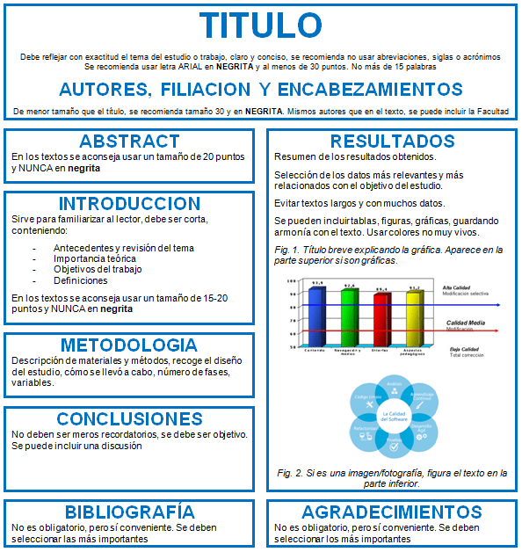
Ejemplo 2: Póster de Proyecto
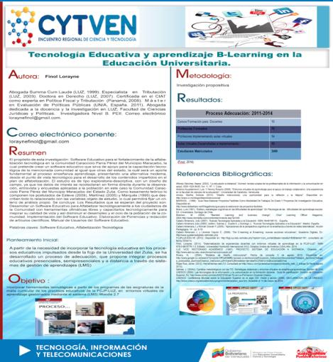

Ejecución
El día fijado para el desarrollo de la I Expo Científica UCEN La Serena, los pósteres serán exhibidos en el espacio ubicado entre la biblioteca y el casino, de las 11 am hasta las 2pm. Los proyectos o trabajos de investigación de los estudiantes inscritos, dentro del plazo de la convocatoria, serán expuestos por los mismos, al público asistente y, al comité científico. Acto seguido, el Comité Científico de Académicos, calificará, deliberará y dictaminará conforme a los criterios de evaluación establecidos, el primer, segundo y tercer lugar, de los tres trabajos seleccionados como ganadores.
Criterios de evaluación de pósteres
Los estudiantes que participen con sus pósteres serán evaluados por la Comité Científico de Académicos en las siguientes dimensiones:
Dimensiones | Porcentaje
- Originalidad de la propuesta | 30%
- Metodología coherente | 30%
- Claridad en la estructuración del póster | 25%
- Comunicación verbal y no verbal | 15%
Cronograma
Las etapas de la I Expo Científica UCEN-La Serena, se detallan a continuación.
Carta Gantt
 | Agosto |  |  |  | Septiembre |  |  |  | Octubre
Etapas / Semana | Sem1 | Sem2 | Sem3 | Sem4 | Sem1 | Sem2 | Sem3 | Sem4 | Sem1 | Sem2 | Sem3 | Sem4
Postulación: Desde 14 de septiembre 2018 – 16 de octubre 2018 | x | x | x | x | x | x | x
Diseño, envío e impresión del poster: Desde 18 de octubre al 23 de octubre 2018. |  |  |  |  |  |  |  | x | x | x
Exposición de los Póster: 25 de octubre 2018. |  |  |  |  |  |  |  |  |  |  | x
Premiación:  31 de octubre 2018. |  |  |  |  |  |  |  |  |  |  |  | x

Anexo Nº 1: Formulario de postulación
Integrantes
Carrera
Fecha de postulación
Título de propuesta
Resumen (Estructura I, M, R y C en máximo 200 palabras)
Palabras clave

